单位名称 | 青岛三通机械制造有限公司
单位地址 | 青岛即墨市经济开发区南庄村进村路以南
企业联系人 | 王臻 | 陪同人 | 王臻
现场调查人员 | 王克利 | 资格证书号 | 鲁P20220051
现场调查人员 | 曹硕 | 资格证书号 | 鲁P20230060
现场检测人员 | 王克利 | 资格证书号 | 鲁P20220051
现场检测人员 | 曹硕 | 资格证书号 | 鲁P20230060
现场检测时间 | 2025.05.14
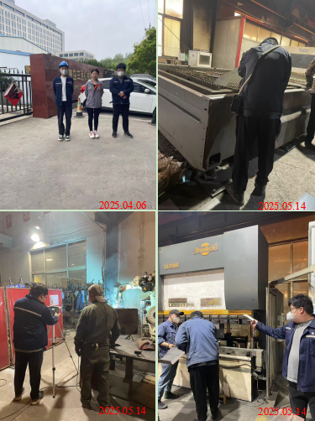
现场服务影像：

